МИНИСТЕРСТВО НАУКИ И ВЫСШЕГО ОБРАЗОВАНИЯ РОССИЙСКОЙ ФЕДЕРАЦИИ

ФЕДЕРАЛЬНОЕ ГОСУДАРСТВЕННОЕ АВТОНОМНОЕ ОБРАЗОВАТЕЛЬНОЕ

УЧРЕЖДЕНИЕ ВЫСШЕГО ОБРАЗОВАНИЯ

**«МОСКОВСКИЙ ПОЛИТЕХНИЧЕСКИЙ УНИВЕРСИТЕТ»**

**(МОСКОВСКИЙ ПОЛИТЕХ)**

Факультет информационных технологий

Кафедра «Инфокогнитивные технологии»

**ЛАБОРАТОРНАЯ РАБОТА**

на тему: *«Разработка клиентоориентированного веб-приложения на основе открытых данных города Москвы»*

Направление подготовки 09.03.03 «Прикладная информатика»

Профиль «Корпоративные информационные системы»

Дисциплина «Нормативное регулирование внедрения и эксплуатации информационных технологий»

**Выполнил:**

студентка группы 201-361

Саблина Анна Викторовна

**Проверил:**

Введение

Предметной областью данного курсового проекта является посещение аквапарков.

Данная работа направлена именно на устранение возникшей проблемы путем создания сайта, где будут представлены сразу все имеющиеся аквапарки города Москвы.

1 Цель и задачи работы

Темой работы с учетом выбранного датасета можно назвать репрезентацию данных.

Этапы работы:

1. Выбор предметной области и определение ее проблематики.
2. Согласование выбранной предметной области с преподавателем.
3. Размещение работы на fit.mospolytech.ru.

Для более продуктивной работы с базой данных были переименованы столбцы датасета.

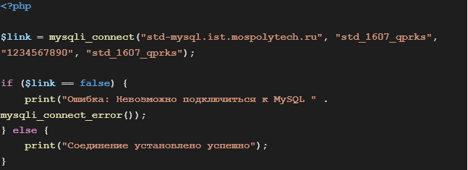

Рисунок – Подключение к базе данных

Настроено выделение текущего дня недели с помощью получения текущих даты и времени (см. рисунок 9).

Заключение

В результате разработано клиентоориентированное веб-приложение с адаптивной версткой и эргономичным интерфейсом, отображающее сведения об аквапарках Москвы.

Ссылка на веб-приложение – <http://qprks.std-1607.ist.mospolytech.ru/>

Ссылка на репозиторий – [https://github.com/LazyShAman/qprks.git](https://vk.com/away.php?to=https%3A%2F%2Fgithub.com%2FLazyShAman%2Fqprks.git&cc_key=)

**Список литературы и интернет-ресурсов**

1. Портал открытых данных Правительства Москвы [Электронный ресурс] URL. <https://data.mos.ru/opendata/7708308010-akvaparki> (дата обращения:24.12.2021).

Приложение

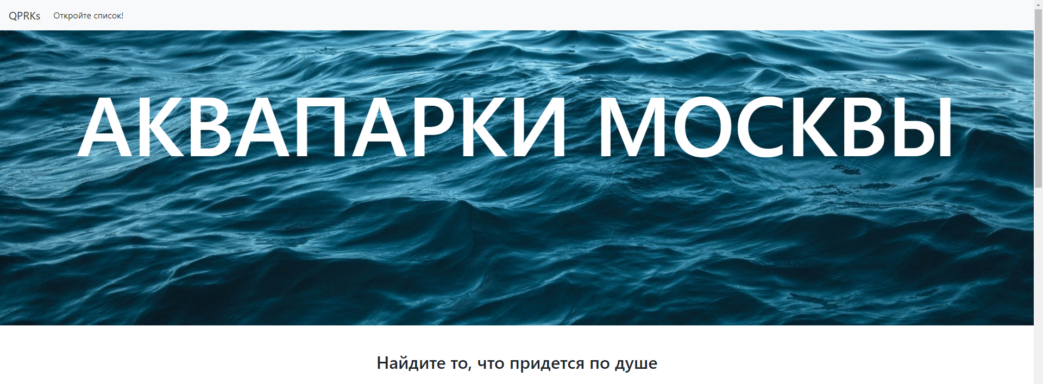

Рисунок – Макет сайта, часть 1

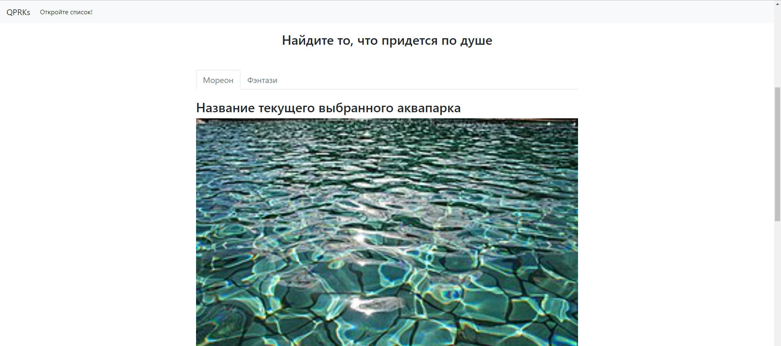

Рисунок – Макет сайта, часть 2